Московский государственный технический университет им. Н.Э. Баумана

Факультет «Радиоэлектроника и лазерная техника (РЛ)»

Кафедра «Технология приборостроения (РЛ6)»

Занятие №2

по дисциплине «Основы конструирования и технологии производства радиоэлектронных средств»

Выполнил ст. группы РЛ6-71

Филимонов С. В.

Преподаватель Руденко Н.Р.

Москва, 2023

Общее тепловое сопротивление системы:

$$R_{tп.с}=R_{tп.к}+R_{tк.р}+R_{tр.с}$$

Осуществим выбор транзистора. Для этого рассчитаем мощность, рассеиваемую на транзисторе, по исходным данным:

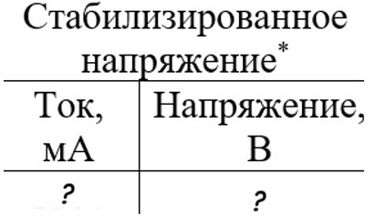

Так как на транзистор приходится примерно половина рассеиваемой мощности, то:

$$P=\frac{U∙I}{2}=\frac{100 ∙ 0,05}{2}=2,5 Вт$$

*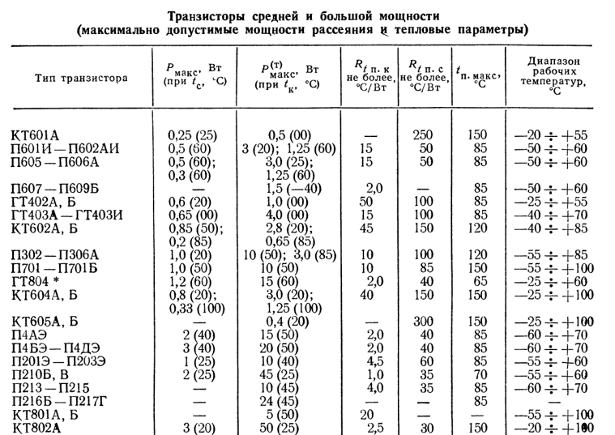*

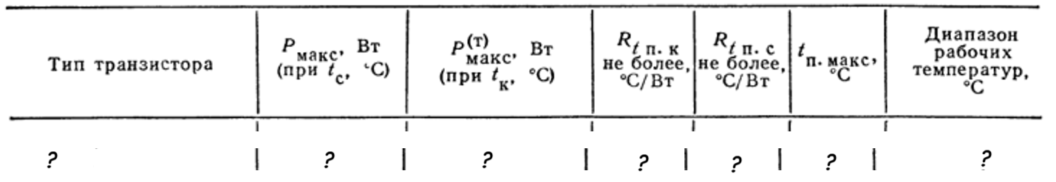

Таким образом, имеем:

$$R_{tп.к}=2,5\frac{℃}{Вт}$$

Выберем материал прокладки или способ обработки поверхности радиатора по таблице:

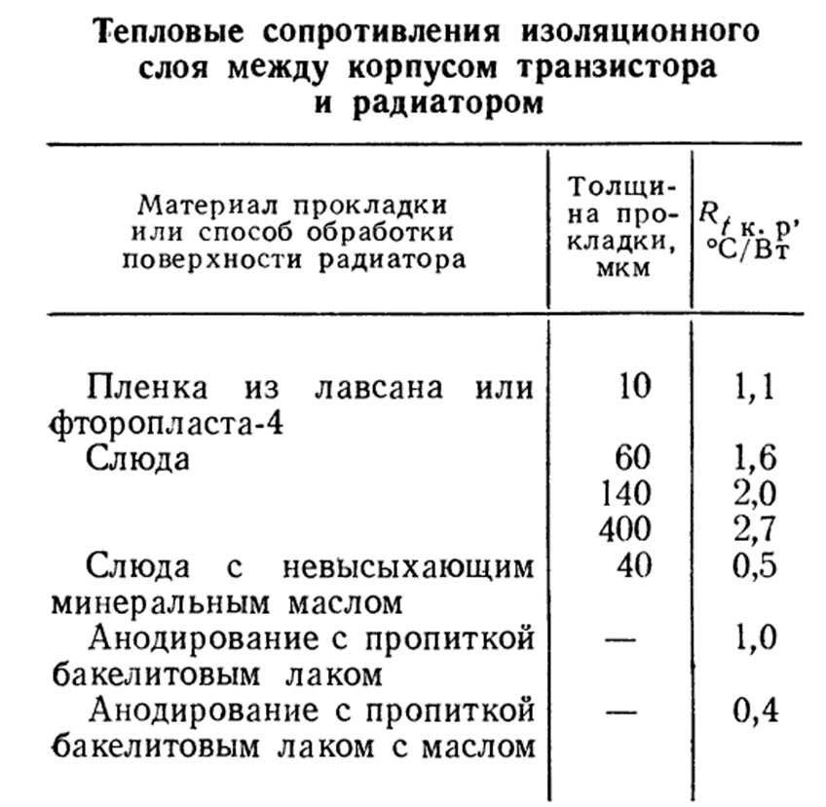

Возьмём 140, тогда $R_{tк.р}=2\frac{℃}{Вт}$

Зная мощность P, рассеиваемую на транзисторе, $t_{п.макс}$, $t_{c}=25℃$, $R_{tп.к}, R_{tк.р}$, рассчитаем тепловое сопротивление радиатора:

$$R_{tр.с}=\frac{t_{п.макс}−t_{с}}{P}−\left(R_{tп.к}− R_{tк.р}\right)=\frac{40 − 25}{2,5}−\left(2,5−2\right)≈1,5\frac{℃}{Вт}$$

Рассчитаем площадь простейшего радиатора-пластинки.

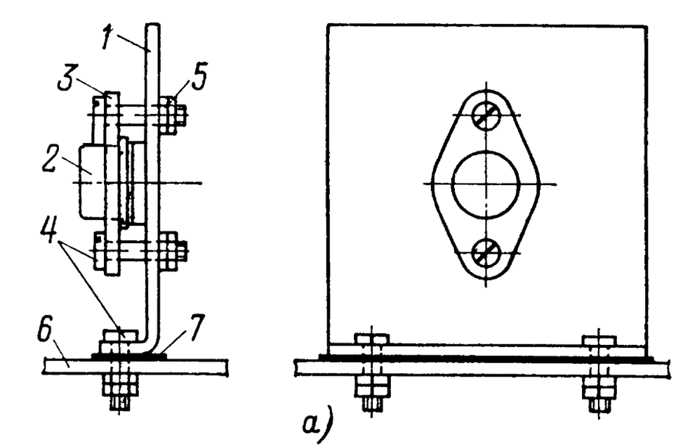

Согласно справочнику «Радиолюбителя-конструктора» Малинина:

$$S=\frac{A}{R_{tр.с}}$$

Коэффициент $A$ выберем из таблицы:

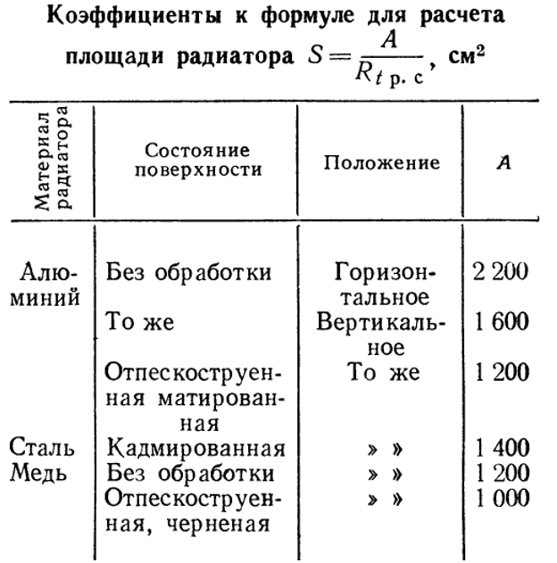

Пусть материалом радиатора будет ?, состояние поверхности – ?. Значит $A=?$:

$$S=\frac{1600}{1,5}≈1070 см^{2}$$

Выберем размеры более сложного ребристого радиатора согласно справочнику «Транзисторы и полупроводниковые диоды» Николаевского:

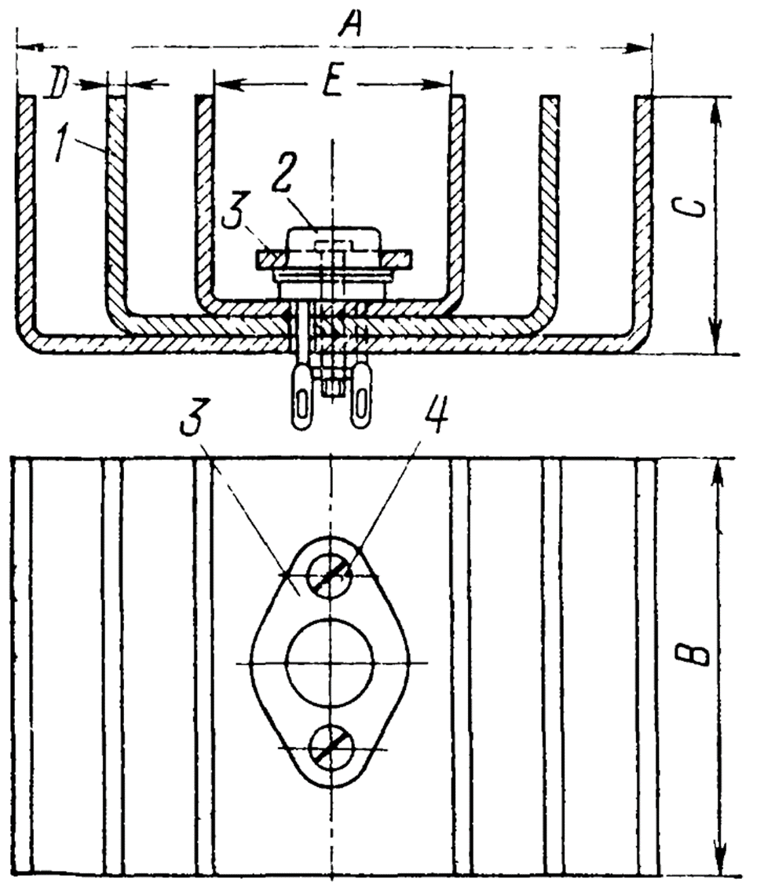

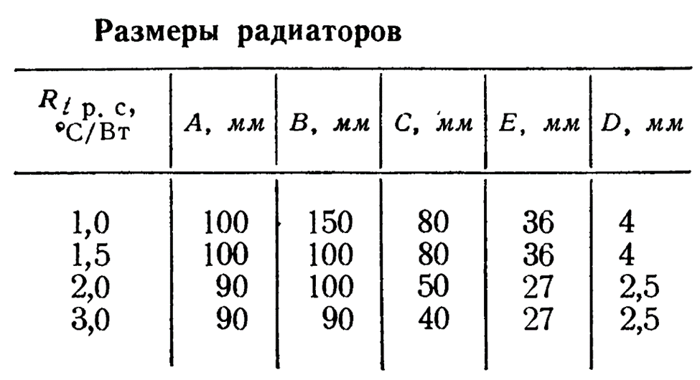

Таким образом выбираем

$$A=50мм, B=70мм, C=60мм, E=32мм, D=3мм$$